|  |  |
| --- | --- |
| TP3 – Applications Web | Site web de magasins de jeux videos  Document d’analyse  Remis à Mme Najoua-Ghrieb  Nom : Christopher Rivas-Varela  DA  : 2285504 |
|  |  |

Table des matières

TP3 – Application Web – Livrable 1 2

Consignes : 2

Nature du projet 2

Modèle de données logique 3

Clé de lecture du modèle de données 3

Croquis d’écrans 4

L’accueil 4

La liste des cours 5

Référence 5

# TP3 – Application Web – Livrable 1

## Consignes :

Le système choisi devra comprendre un minimum de 4 tables et un maximum de 6. Le système devra comporter un minimum de 3 écrans HTML et un maximum de 5. Vous devrez utiliser des feuilles de style (.CSS) pour mettre en forme les pages HTML de votre site. Un minimum de 2 pages, qui elles devront contenir un/des programmes JavaScript qui iront chercher/mettre à jour l’information dans la base de données.

## Nature du projet

Depuis quelques années l’industrie des jeux vidéo subit un changement radical. Les jeux vidéo physiques deviennent de plus en plus rares (jeux vidéo avec disque) pour céder la place aux jeux digitale. Effectivement, Sony, une des plus grandes compagnies de l’industrie des jeux vidéo, démontre cette transition parfaitement. Leur console la plus récente, la ps5, se vend en deux versions une version physique capable de lire des disques et une version digitale incapable de lire des disques. De plus, plusieurs statistiques démontrent que les jeux digitaux sont de plus en plus achetés. Bien sûr, ce changement affectera grandement les compagnies qui vendent des jeux physiques tels que Gamestop mais surtout les petits magasins indépendants.

En sachant cela, j’ai décidé de créer un site web qui pourrait attirer des personnes vers de petits magasins de jeux vidéo. Le site donne plusieurs informations sur des magasins tels que la marchandise autre que les jeux et consoles, les jeux, les consoles, et les informations sur un magasin spécifique. Le site contient une page d’accueil, une page qui affiche l’information sur les produits et une page pour qui affichent une liste des magasins et leurs informations.

## Modèle de données logique :

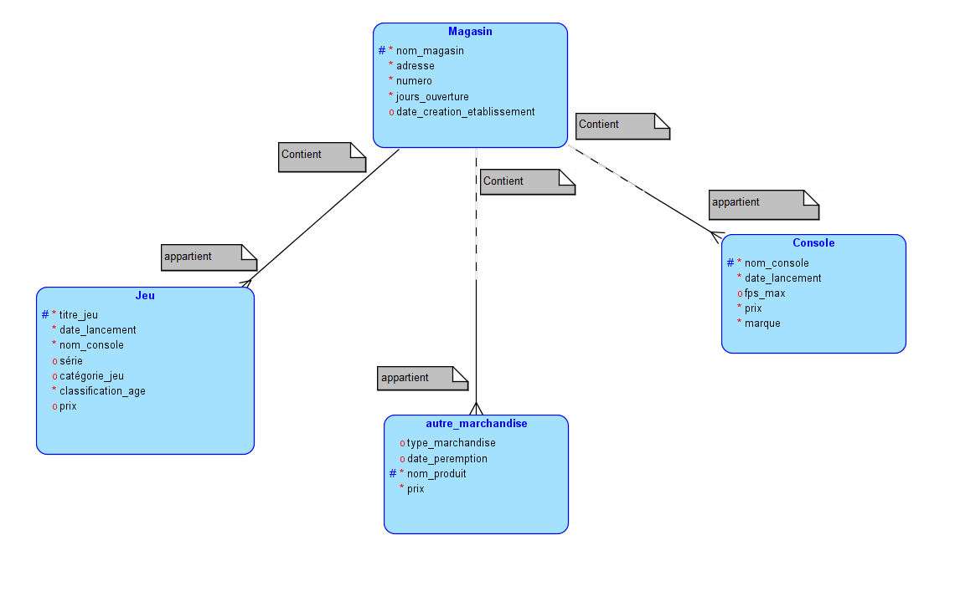

L’entité Magasin contient des jeux et peut aussi contenir d’autres marchandises et des consoles. L’entité jeu, autre marchandise et console doit appartenir à un magasin.

## Clé de lecture du modèle de données

Un étudiant peut suivre un ou plusieurs cours offerts.

Un cours offert peut comprendre un ou plusieurs étudiants.

**N.B. ceci est un exemple et est incomplet!**

## Croquis d’écrans

### L’accueil

L’écran d’accueil est la page d’entrée vers le site, elle doit porter notre message : Votre cours, votre succès. Elle contiendra le bouton de création de compte, le login et le menu vers les autres pages du site, elle doit être conviviale et facile à utiliser.

### La liste des cours

La liste des cours sera regroupée par cheminement afin de permettre de vendre une suite complète de cours et pas seulement un. …

**Cette section sert d’exemple et est incomplète!**

## Références :

[GameStop | The largest video game retailer in Canada. Play. Trade. Save. - GameStop.ca](https://www.gamestop.ca/)